ПОЛИМОРФИЗЪМ - Наследяване на конструктори – задача Сгради

Конструкторът е специален метод, който носи името на класа, в който се намира, но не връща тип. Може да имаме няколко конструктора, които да приемат различни входни данни (input variables), както разглеждахме в задачата за Area, а компилаторът ще прецени кой точно да се изпълни според типа, последователността и броя на тези подадени input variables. Специален случай е празният конструктор, който е по подразбиране от intellisense и няма входни данни – в нашия случай public Building() {}. Между скобите не подаваме никакви променливи, не ги свързваме, но може да извършим действие – да отпечатаме съобщение с cw.
Нека създадем родителски клас Building – задачата ще бъде за сгради – къщи и апартаменти.
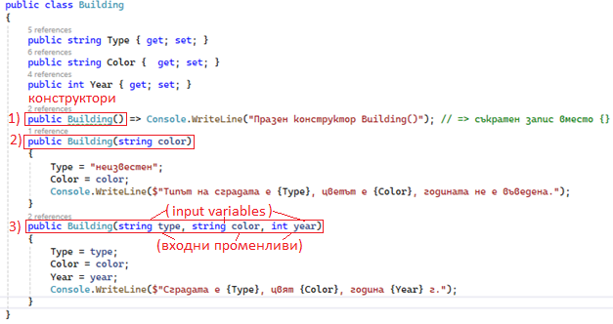
В родителския клас имаме 3 конструктора: 1 празен (), без никакви входни променливи, който само отпечатва съобщение, втори, който приема един параметър и трети, който приема най-много. Ако създадем в Main() нов обект, на който не подадем никакви входни данни между скобите ()
Building b1 = new Building();
той ще бъде обработен от празния конструктор и ще изведе съобщението на екрана.
Може да създадем още един обект, за който да подадем цвят – той ще бъде разпознат като правилен от втория конструктор Building b2 = new Building("бежов");
и евентуално трети обект Building b3 = new Building("читалище", "бежов", 1987); който, разбира се, ще бъде обработен от третия конструктор.
Това е полиморфизъм (гръцки) от поли = много + морфос = форма, т.е. много форми.
Важно е да отбележим, че без празния конструктор, няма да можем да създадем празен обект.
След това, нека създадем 2 наследника: House и Apartment. Нека всеки от тях има по 1 специфично свойство и по 2 конструктора – един празен и един, който изисква голям брой различни входни данни.
Запомнете: празният конструктор ни позволява да създаваме нови празни обекти!
Празният конструктор в наследника е единственият, който няма нужда от изречно унаследяване на празния конструктор на родителя чрез : base(). Можем да го изпишем, можем и да го пропуснем, защото е празен. Но само той!!! Принципно, конструктори НЕ се унаследяват в C#. Те се посочват изречно чрез : base(…) И отново – няма нищо смущаващо в случая със знака =>, той просто спестява чифт къдрави скоби {}. Това, че конструкторът е празен, т.е. няма никакви входни данни (input variables), не означава, че в тялото му не могат да се извършват действия като cw и други!
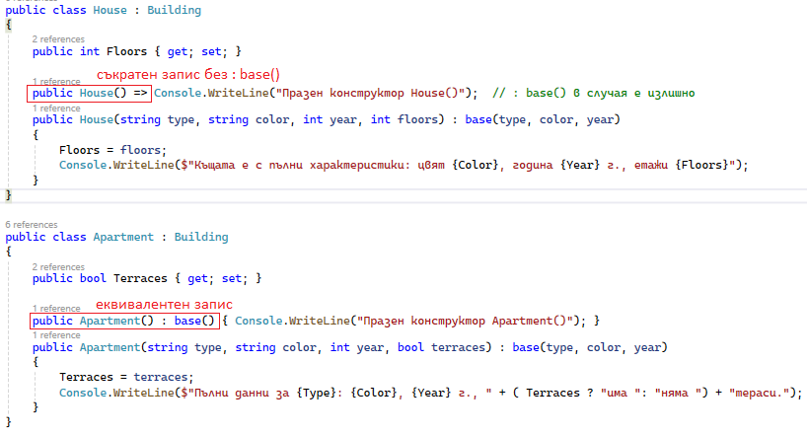
И така, нека видим, ако създадем различни обекти в Main() какво ще се случи като последователност - кои конструктори ще бъдат извиквани и в каква последователност?
Знаем, че при всяко създаване на нов обект с new, се извиква съответния конструктор (който свързва public properties = input variables), затова именно в конструктора е най-удачното място да поставим static брояч Counter++ и TotalSum+=Sum, които не принадлежат на 1 конкретен обект, а на целия клас.

И така:
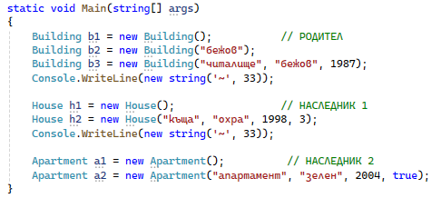
Резултат:
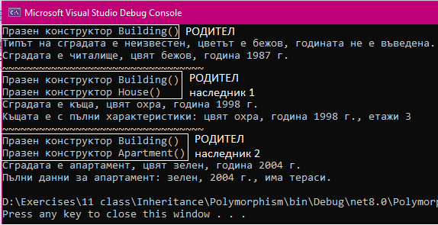
Като извод: празният конструктор на наследника първо се качва при родителя, изпълнява неговото съобщение, а след това своето.
Това е смисълът на base – разширява функционалност, като взема от родителя и допълва.
Нека сега тестваме, ако закоментираме празния конструктор в някой от наследниците, каква би била изписаната грешка:
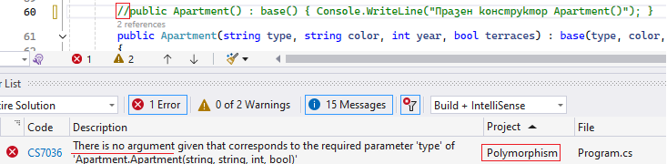
Полиморфизъм на Line 18
Нека сега закоментираме и празния конструктор в родителя – последствията са още по-сериозни:
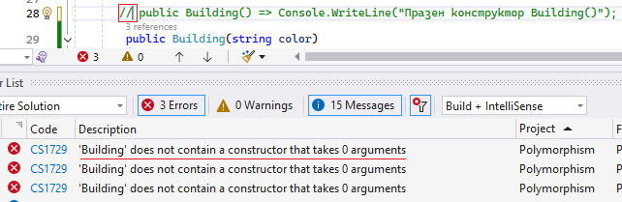
3 грешки с още по-ясен код, че класът Building (родителят) не съдържа конструктор с 0 аргумента (празен).
В Main() се подчертава обектът, който не може да бъде създаден празен:
Както и двете места, в които наследниците имат празни конструктори, които не разпознават родителския. Можем да прочетем в кои редове Line са грешките или се ориентираме по скрулера.
